**江苏省仪征中学2024-2025学年度第二学期高一历史学科导学案**

**第12课 资本主义世界殖民体系的形成**

**第3课时**

研制人：杨轻抒 审核人：赵帮群

班级： 姓名： 学号： 授课日期：2025.4.16

**【课标要求】**

通过了解西方列强对亚非拉的殖民扩张、世界殖民体系的建立以及亚非拉人民的抗争，理解世界殖民体系的建立及殖民地半殖民地民族独立运动对世界历史发展的影响。

**【课前自主学习】**

一、西方列强瓜分非洲

1.表现

（1）北部非洲

|  |  |
| --- | --- |
| 英法争夺埃及 | 英法等国重点争夺奥斯曼帝国的属地埃及，两国控制____________与埃及的经济政治大权 |
| 英国殖民扩张 | 1882年，英国发动侵埃战争，埃及变成了英国的殖民地。英国以埃及为基地对________实行武力扩张 |
| 法国殖民扩张 | 19世纪30年代入侵______________，并向突尼斯和摩洛哥扩张 |

（2）南部非洲(对撒哈拉沙漠以南非洲的争夺)

①侵略计划

|  |  |
| --- | --- |
| 英国 | 妄图建立一个北起________，南至开普敦，纵贯非洲大陆的庞大殖民地 |
| 法国 | 把它的非洲殖民地从西非的________一直延伸到东非的索马里 |
| 德国 | 希望在________两侧建立自己的殖民地 |

②柏林会议

|  |  |
| --- | --- |
| 背景 | 在抢夺殖民地过程中，冲突加剧，为解决矛盾和进一步瓜分非洲 |
| 召开 | 1884年，英、法、德等国在________召开会议 |
| 内容 | 达成臭名昭著的“__________”原则，也是一次“地图上作业”的会议 |
| 影响 | 列强瓜分非洲的速度大大加快。19世纪末20世纪初，非洲几乎被瓜分完毕 |

二、世界殖民体系的形成

|  |  |
| --- | --- |
| 形成 | ____________________，亚洲的绝大多数地区已经沦为殖民地或半殖民地，非洲的绝大部分地区沦为殖民地，独立的拉丁美洲国家实际也成为依附于欧美国家的半殖民地。________________________最终形成 |
| 原因 | 资本主义世界殖民体系的建立是同资本主义发展到____________阶段联系在一起的。在向垄断资本主义的过渡中，资本主义各国越来越要求独占更大的商品市场、原料产地和投资场所 |
| 影响 | （1）为资本主义列强提供了更大的市场、原料产地和投资场所，主要资本主义国家发展到____________阶段  （2）主要资本主义国家之间扩张与争夺加剧，孕育着新的更大的冲突  （3）世界上几乎所有国家和地区都被卷入资本主义世界市场当中，世界越来越紧密地连为一体  （4）殖民统治和掠夺给殖民地半殖民地人民带来了深重的灾难，被压迫人民的反抗斗争不断高涨  （5）形成了人类历史上由________________国家奴役和控制世界上绝大部分土地和人口的极不合理的状态 |

**【重难点化解】**

材料 早在近代初期，西方殖民者就已在非洲建立殖民据点。进入19世纪后，侵占非洲土地的活动加强，但主要在沿海地区。……（19世纪）70年代苏伊士运河的开始通航，西非和南非新的金矿和钻石产地的发现，以及许多经济作物的种植成功，大大提高了非洲在整个世界的政治、经济和战略地位。在这种情况下，资本主义列强掀起了争夺和瓜分非洲的狂潮。

——摘编自刘宗绪《世界近代史》

思考：概括指出欧洲殖民者在非洲扩张的空间演进特征，并结合欧洲经济发展说明成因

**【课后巩固练习】**完成高一历史学科作业

**【反思感悟】**

**江苏省仪征中学2024-2025学年度第二学期高一历史学科作业**

**第12课 资本主义世界殖民体系的形成**

**第3课时**

研制人：杨丽娟 审核人：赵帮群

班级： 姓名： 学号： 日期：2025.4.16作业时长： 25分钟

**一、选择题**

1．18世纪末19世纪初，英国和法国等国竞相建立了各种组织，鼓励人们去非洲“探险”和“考察”。据统计，19世纪前70年赴非洲内陆考察的探险队达70多个。它们的主要活动范围是尼日尔河、尼罗河、赞比西河和中南非的几个大湖地区。这些探险活动

A．助推了对非洲的进一步侵略 B．协调了英法侵略扩张的矛盾

C．得益于瓜分非洲的完成 D．根源于地理知识的进步

2．1415—1876年，欧洲殖民国家强占非洲领土约320万平方公里，约为非洲大陆的10．6%；1876年后，欧洲殖民列强对非洲展开了疯狂瓜分，到第一次世界大战前，除埃塞俄比亚和利比里亚表面上还维持独立外，其余地区全部变成了欧洲的殖民地和保护国。这种变化

A．导致非洲人口大量迁移美洲 B．是欧洲列强竞争加剧的结果

C．体现了欧洲侵略性质的变化 D．促进了非洲的民族独立运动

3．英国作家约翰·凯尔蒂在1895年曾写道：“直到十年前德国进入了竞争市场以后，自鸣得意的英国资本家们才开始环顾周围，瞻望未来。”而到那时则只剩下非洲“尚可逐鹿”，于是“就在非洲出现了一场世界史上空前未有的争夺战”。推动这场争夺战走向高潮的是

A．葡萄牙在巴西设立总督制度 B．英国几乎控制了印度全部领土

C．英法争夺苏伊士运河使用权 D．英、法、德等国召开柏林会议

4．19世纪后期，列强加快了侵略撒哈拉沙漠以南非洲地区的步伐。它们各自制定了具体的侵略计划。英国妄图建立一个纵贯非洲大陆的庞大殖民地，法国则要把他的殖民地从西非一直延伸到东非，德国则希望在赤道两侧建立殖民地。列强对非洲的争夺

A．加剧了资本主义国家间矛盾 B．体现“全体一致”原则

C．标志着帝国主义阶段的到来 D．导致了世界大战的爆发

5．1884年柏林会议的召开和有效占领原则的制定“标志着欧洲在非洲的扩张从此有了国际法”。……在此基础之上，各个彼此分割的殖民地最终成为了一个互相联系、互相制约的体系，并且也促使了以中心与外缘这一构架为基本内容的世界体系最终形成。由此可见，柏林会议

A．导致了世界格局的改变 B．动摇了英国的霸主地位

C．推动了世界殖民体系的建立 D．消除了帝国主义之间的矛盾

6．法、德、美、英在刚果河流域的归属问题上存在争端，英国提出召开国际会议来最后解决刚果问题，德国首相俾斯麦随即表示赞同。1884年，柏林会议的召开

A．使拉美最终沦为列强殖民地 B．消除了列强殖民争夺的矛盾

C．加快了列强瓜分非洲的进程 D．促使列强侵略目标转向亚洲

7．被誉为“通向埃及世界的钥匙”的罗塞塔石碑，是古埃及文明遗产，由拿破仑军队1799年入侵埃及时发现。1801年，英国占领埃及，此碑被英王乔治三世夺取并捐赠给大英博物馆，至今仍被英国占有。该石碑的命运

A．呈现出古代文明的辉煌 B．得益于考古界的国际合作

C．反映了殖民主义的强权 D．体现了东西方的文化交锋

8．有学者指出，在世界殖民体系中居于上层的是拥有巨大实力的欧洲列强，居于底层的则是丧失主权的亚非拉被征服、掠夺的民族。此观点认为世界殖民体系的实质是

A．不同社会制度的国家长期并存平等竞争

B．中断了亚非拉地区原有的社会发展进程

C．西方大国通过和平实现崛起的等级体系

D．少数国家奴役大部分国家和地区的体系

**【★选做】**9．下面是某同学在研究某主题时做的思维导图。由此可推知，他研究的主题是

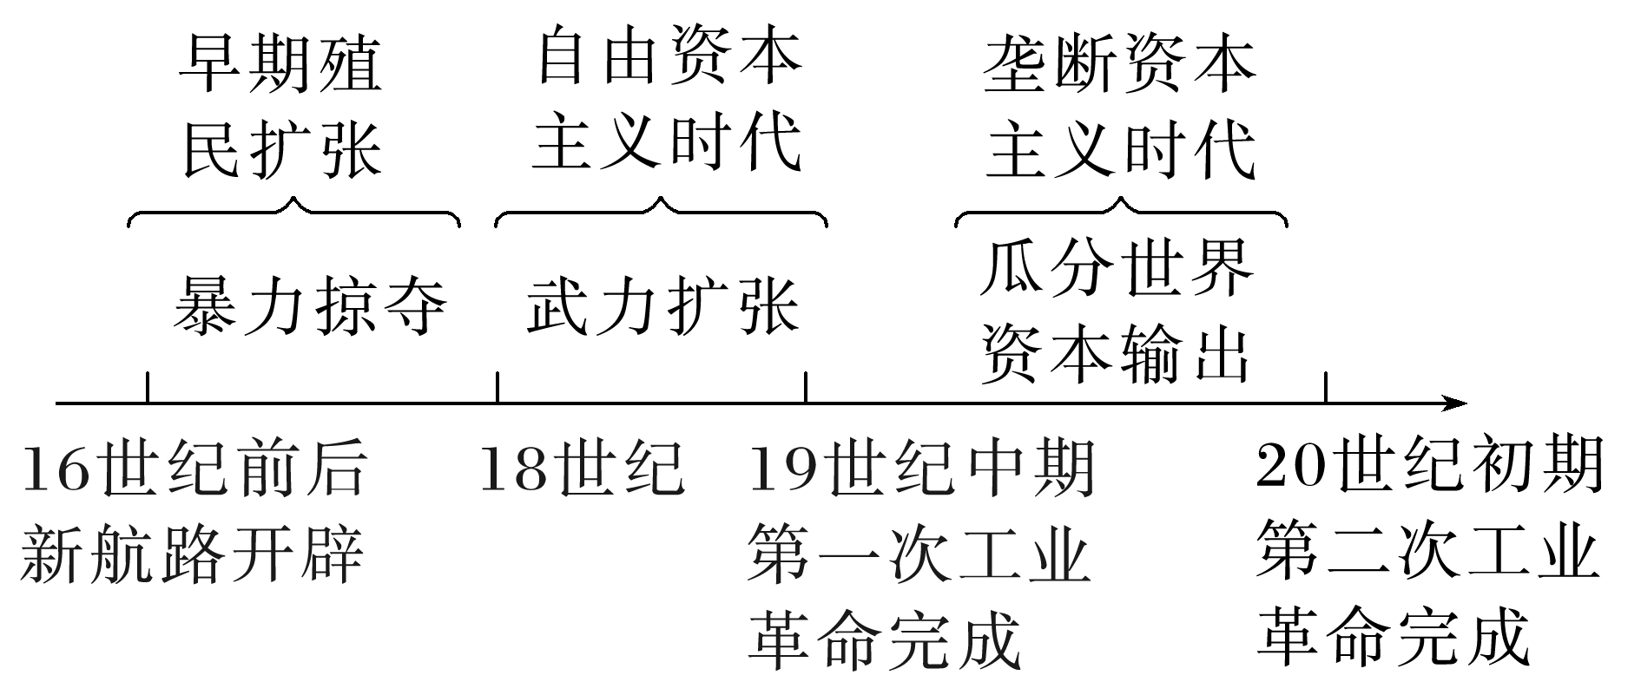A．文明的征服与被征服 B．世界殖民体系的形成

C．欧洲社会经济的发展 D．东西文化的交流碰撞

**【★选做】**10．霍布斯鲍姆在《帝国的年代：1875—1914》中写道：“19世纪80年代，欧洲不仅是支配和改变世界的资本主义发展核心，同时也是世界经济和资本主义社会最重要的组成部分。”材料旨在说明

A．资本主义生产时代曙光到来 B．马克思主义政党在世界范围内建立

C．西方殖民改变世界发展走向 D．欧洲革命沉重打击了封建专制制度

**二、非选择题**

**【★选做】**11．（15分）阅读下列材料，回答相关问题。

材料一　在19世纪数以百计的非洲内陆探险活动中，传教士大卫·利文斯顿令人瞩目。下表是利文斯顿探险非洲的相关概况。

|  |  |  |
| --- | --- | --- |
| 次数 | 时间 | 概况 |
| 第一次 | 1841—1856 | 奴隶贸易使非洲社会动荡不安，严重妨碍传教活动。利文斯顿决心开拓一条连接海岸至内陆的商道，“用合法商业取代奴隶买卖”。期间，他开辟了从非洲东、西海岸进入内陆的道路。1855年，皇家地理学会授予利文斯顿“金奖”。1857年，利文斯顿的《南非传教士旅行与研究》成为畅销书，获得巨大声望 |
| 第二次 | 1858—1864 | 英国政府组织了由利文斯顿本人领导的，包括海军军官、植物学家、地质学家等成员在内的探险队伍，并规定其任务是“扩大已经获得的有关东非和中非的地理、矿产资源和农业资源的知识”。但因利文斯顿无情批评葡萄牙人从事奴隶贸易的言行，英政府为维持与葡萄牙的结盟关系，中断探险活动 |
| 第三次 | 1866—1873 | 利文斯顿用寻找尼罗河源头的目标掩藏了他的真实目的，再次探险。最终，利文斯顿没有勘测出准确的尼罗河源头，但利用交给记者的信件与日记说服英国政府彻底废除东非奴隶贸易 |

——摘编自舒运国《试析利文斯顿探险活动的特点》、何一宁《非洲内陆探险与英国对非洲的认知变化研究》

材料二　19世纪中叶，《泰晤士报》将利文斯顿的旅程描述为“当代最伟大的地理探索之一”。19世纪末，英属中非第一任专员哈里·约翰斯顿曾肯定利文斯顿是“自己在该地区的政治管理的前身”，是开创非洲新时代的“先驱”。而自20世纪中叶开始，利文斯顿的形象不再总是充溢着圣人光环。比如传记作者蒂姆·耶尔认为利文斯顿显然是“帝国主义最早的先知和倡导者之一”，学者波特更是认为利文斯顿表露的观点包括以某种方式预测“非洲分治”，是帝国主义的先行者。

——摘编自何一宁《非洲内陆探险与英国对非洲的认知变化研究》

(1)根据材料一并结合所学知识，概括利文斯顿的非洲探险引起19世纪英国广泛关注的社会背景。(6分)

(2)根据上述材料并结合所学知识，指出从19世纪到20世纪人们对利文斯顿认识的变化，并简述影响历史认识的因素。(9分)

**三、补充练习**

1．为了抢夺商品市场、原料产地和投资场所，受垄断资产阶级支配的西方列强掀起了瓜分世界的狂潮，广袤的亚洲、非洲及星罗棋布的太平洋岛屿，则成为列强争夺的对象。这一现象

A．说明资本原始积累已经完成 B．推动了全球化分工的发展

C．反映了先进生产方式的普及 D．加剧了世界的危机与冲突

2．1650—1850年,非洲人口大量减少,这在人类历史上是前所未有的。由于人口锐减,土地荒芜,城镇、村落成为废墟,贝宁、安哥拉及刚果地区面目全非。出现上述现象的主要原因是

A.奴隶贸易的开展　 B.西方工业革命的冲击

C.非洲生产力落后,疫病流行 D.世界贸易中心的转移

3．下图是柏林会议期间英国人绘制的漫画，此漫画反映了

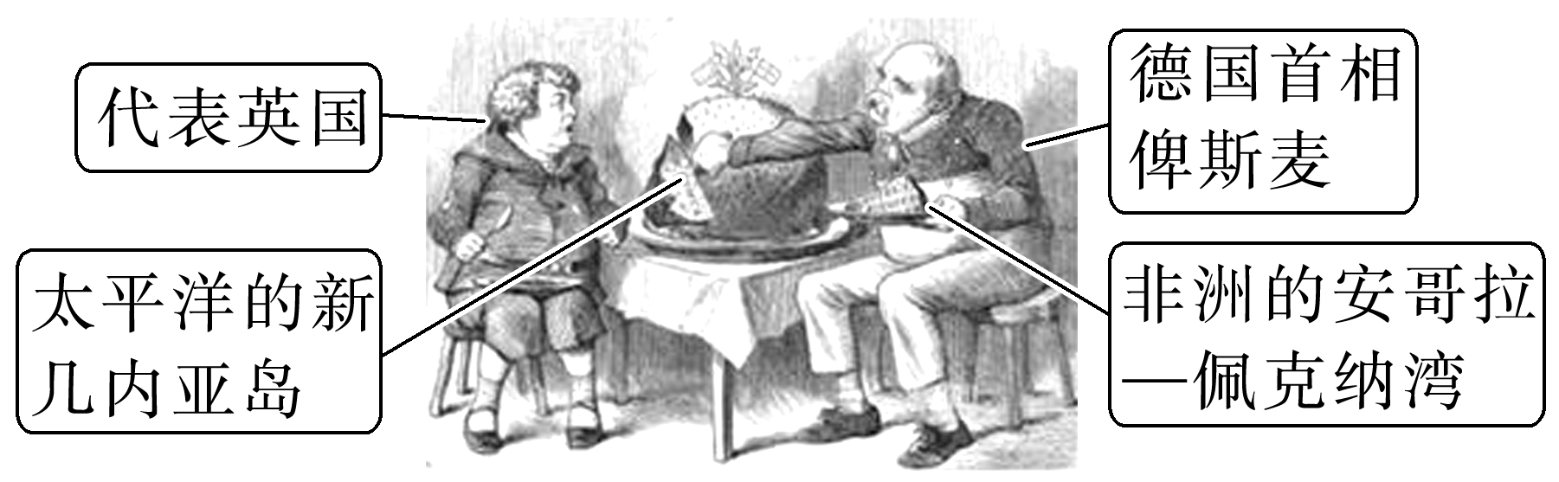A．俾斯麦妄图称霸欧洲大陆 B．英国殖民霸权受到德国挑战

C．世界殖民体系的最终形成 D．英国对德国实行了绥靖政策

4．19世纪末20世纪初，尽管所有国家在语言、文化和社会实践等方面还保持着差异，但是经济和社会治理的现代性标志，如现代科学、现代战争武器、机械工业、快速交通、工业组织、有效的税收和执法，以及公共健康、卫生和医学等，无论在何处都非常相似。这反映出当时

A．相对平衡的文明格局被打破 B．欧洲中心地位的初步确立

C．资本主义世界体系最终形成 D．经济全球化进程空前加快

5．1870年以后的三十年间，世界上形成了两大类国家：一类是几个欧美资本主义工业制成品生产国，另一类是以前资本主义生产方式为主的农矿业生产国。材料可用于说明

A．资本主义开始在世界范围扩张 B．列强加快资本原始积累的步伐

C．资本主义制度的弊病逐渐显现 D．资本主义世界殖民体系的形成